创新性成果导师操作指南
博士创新性成果认定部分，进入学位申请审核，点击【审核】
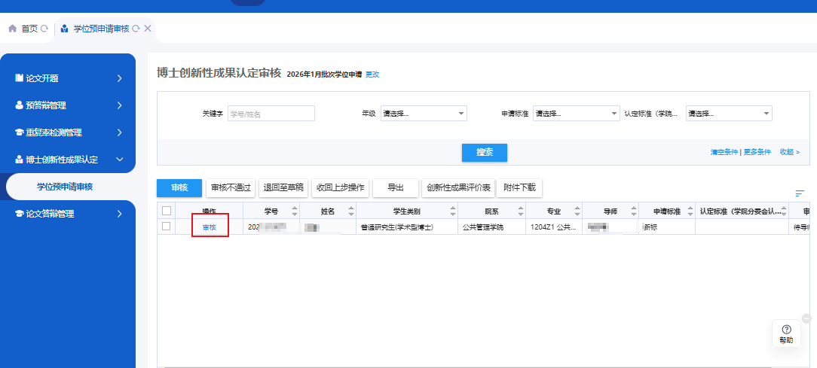
查看申请博士研究生的科研成果信息，申请标准是学生申请时选择的适用标准，最终的认定标准在学院分委会认定后会显示。
